Ai Genitori TEMPO PIENO Scuola Primaria Corropoli
Ai Genitori TEMPO PIENO Scuola Primaria Colonnella
Ai Docenti Scuola Primaria Corropoli
Ai Docenti Scuola Primaria Colonnella
Ai Fiduciari – Al D.S.G.A – Al Personale ATA
Al Sito web – Alla Bacheca web

OGGETTO: | Orario delle lezioni fino al 30 settembre 2019
Si comunica alle SS.LL. che l’orario delle lezioni in vigore fino all’inizio del servizio mensa (TEMPO PIENO) sarà il seguente:
SCUOLA PRIMARIA CORROPOLI: 08:10 -12:40 dal lunedì al sabato
SCUOLA PRIMARIA COLONNELLA: 08:15 -12:45 dal lunedì al sabato
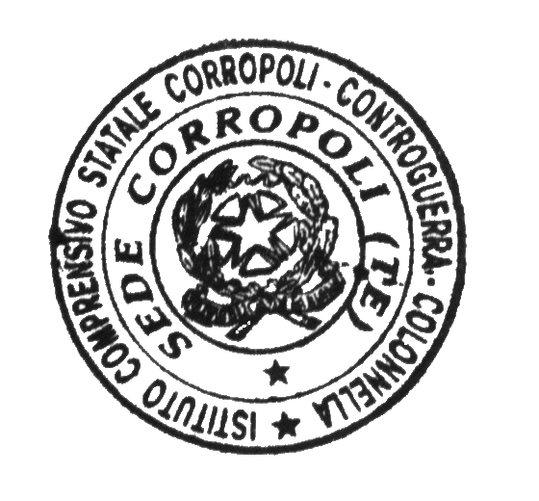
Cordiali saluti.

IL DIRIGENTE SCOLASTICO
Dott.ssa Manuela DIVISI
Firma autografa sostituita a mezzo stampa ai sensi dell’art. 3, comma 2 del Decreto Legislativo n. 39/1993

MGV

